**HX2774** *Scheda creata il 15 luglio 2024*

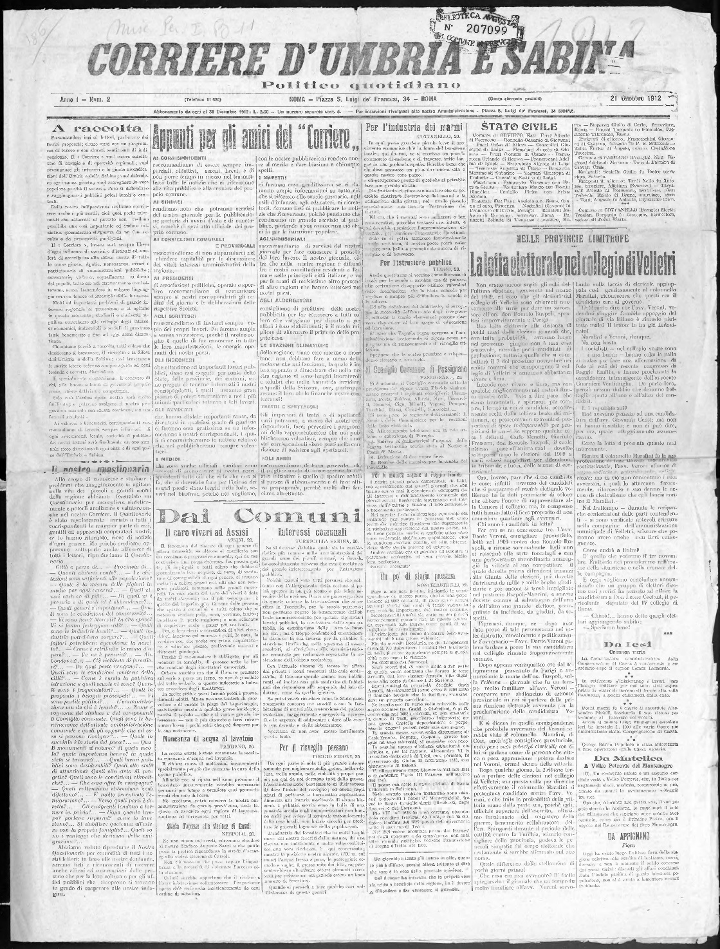

**Descrizione bibliografica**

**\*Corriere d'Umbria e Sabina** : politico, quotidiano.– Anno 1, n. 1 (20 ottobre 1912)-anno 1, n. 2 (21 ottobre 1912). - Roma : Tip. Urania, 1912. – 1 volume ; 54 x 40 cm. ((CENT. 5 il numero. - BNI 1913-917. - CUB0704143

Soggetto: Umbria – 1912; Sabina - 1912

Copia digitale a: <http://www.internetculturale.it/it/913/emeroteca-digitale-italiana/periodic/testata/9806>

**Volumi disponibili in rete**: [1-2(1912)](https://www.internetculturale.it/it/913/emeroteca-digitale-italiana/periodic/testata/9806)